 Letskring Mallemoer Breda
HANDLEIDING ADMINISTRATIEPROGRAMMA
“LOCAL EXCHANGE”

Met ons programma ‘Local Exchange’, afgekort Lex, kun je zelf je vraag en aanbod wijzigen. Ook kun je moeren overschrijven, zoals bij internet-bankieren. Gelukkig is het wel eenvoudiger! Als je de handleiding doorleest en volgt, kunnen de meeste mensen er snel mee overweg. Het is een geweldige manier om snel andere leden te bereiken en gevonden te worden.
Dit werkt het beste wanneer iedereen zijn profiel invult, en aanbod en vraag plaatst. Zo maak je het voor nieuwe en andere leden gemakkelijk om actie te ondernemen, zonder dat ze hoeven te wachten of iemand hen benadert.
Kom je er na het volgen van deze handleiding niet uit, kom dan naar het Kletscafé of vraag hulp aan iemand in je omgeving die
De persoonlijke informatie op de site is niet zichtbaar voor niet-leden. Het wachtwoord dat je gaat kiezen, kan niet gezien worden door de beheerders van de site. Als je het vergeten bent krijg je een nieuw wachtwoord. Het is dus geen probleem om een wachtwoord te gebruiken dat je vaker gebruikt: niemand kan zien wat dat is.

- Inloggen blz. 2
- Je persoonlijke gegevens bekijken of wijzigen blz. 3
- Advertenties plaatsen blz. 4/5
- Moerencheques boeken, saldo bekijken
of factuur sturen blz. 6/7
- Diverse zoekmogelijkheden blz. 7

Wachtwoord kwijt?
Ben je je wachtwoord kwijt? Vul dan je lidnr. in en als wachtwoord Blabla. Nu krijg je de melding dat het wachtwoord niet klopt, en kun je klikken op Hier om een nieuw wachtwoord aan te vragen. Binnen een paar minuten vind je het in je eigen mailbox. Wijzig het nu in het wachtwoord dat je altijd gebruikt, of iets dat je gemakkelijk onthoudt. Je wachtwoord moet zeven tekens hebben, anders is het te kort.

Inloggen

Je komt via onze website http://www.letskringbreda.nl/ automatisch in Local Exchange. Dan krijg je:
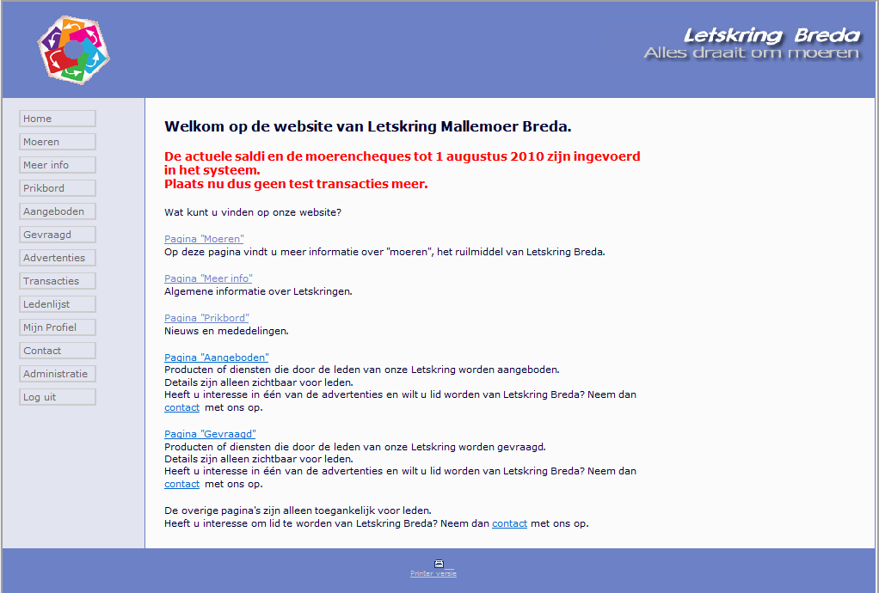

Dan klik je met je linkermuisknop één keer op “Log in”(links onderaan). In het volgende scherm vul je je lidnummer in, en bij wachtwoord het wachtwoord dat in de welkomstmail staat. Deze heeft heeft als onderwerp: “Welkom bij Letskring Mallemoer Breda”.Je lidnummer staat erin, bijv. 002 of 252, en een wachtwoord, bijv. slaiha2 of een ander vreemd woord. Bij “Mijn profiel” kun je dit wachtwoord wijzigen in iets dat je gemakkelijk kunt onthouden. Als je eenmaal je wachtwoord gewijzigd hebt, moet je voortaan dit wachtwoord gebruiken. Het oude wachtwoord uit de mail werkt dan niet meer. Ben je je wachtwoord kwijt? Vul dan je lidnummer in en als wachtwoord Blabla. Nu krijg je de melding dat het wachtwoord niet klopt, en kun je klikken op Hier om een nieuw wachtwoord aan te vragen.

Op alle plaatsen waar tekst blauw onderstreept is, kun je klikken en kom je automatisch bij het genoemde onderwerp uit. Dit geldt voor alle blauw onderstreepte onderwerpen. Als je niet ingelogd bent, zijn de onderwerpen wel blauw, maar kun je bij informatie voor leden niet verder klikken.

Bij “Moeren” en “Meer info” staat meer informatie over de Letskring. Deze informatie is ook te zien als je niet ingelogd bent. Op het “Prikbord” staan de laatste nieuwtjes, activiteiten en informatie.

Als je naar “Contact” gaat, kun je een bericht sturen met opmerkingen, vragen of problemen m.b.t. Local Exchange. Deze mail komt binnen op info@letskring.nl en wordt door het bestuur beantwoord. Ook kun je aan andere Letsleden een mail sturen. Je zoekt dan de betreffende persoon op in de ledenlijst en klikt op het mailadres, dat blauw onderstreept is. Er gaat een schermpje open, en de website verstuurt de mail. Het antwoord van dit lid komt binnen via je eigen emailprogramma, en niet via de website.
- Je persoonlijke gegevens bekijken of wijzigen

Je gaat naar “Mijn Profiel”en daar krijg je een keuzelijst met allerlei gegevens die je zelf aan kunt passen.
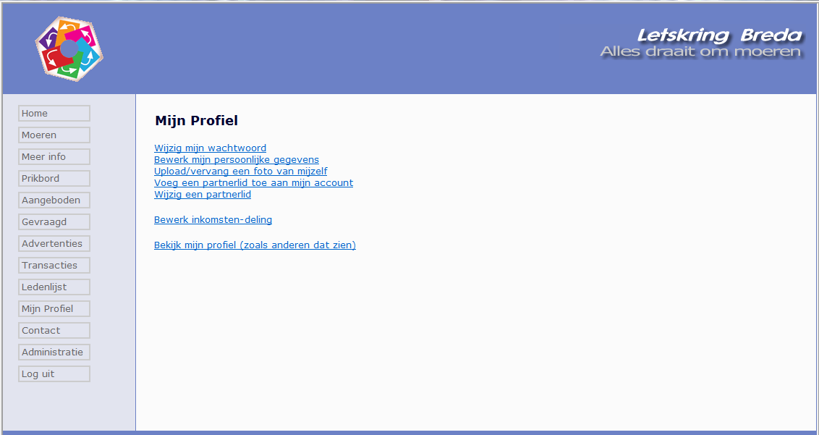

Je kunt hier je wachtwoord wijzigen, je persoonlijke gegevens aanpassen, foto plaatsen etc. zoals je ziet. De foto moet kleiner zijn dan 1MB. Als het je niet zelf lukt om een foto te plaatsen bij je profiel, mag je deze ook mailen naar marmuur@gmail.com. Dan wordt je foto op maat gemaakt en bij je profiel geplaatst.

Voeg een partnerlid toe aan mijn account / Wijzig een partnerlid:
Hier kun je je partner, kinderen of andere gezinsleden toevoegen waar je samen een lidmaatschap mee deelt. Voorbeeld: bij Evert Jan Klein Velderman kun je zien dat Jeanette en Maartje partnerleden zijn. Je mag zelf andere gezinsleden invoeren, als zij ook actief aan de Letskring deelnemen. Zij kunnen gewoon met hetzelfde Letsnummer en wachtwoord inloggen als jijzelf.

Je mag zelf al je gegevens wijzigen: persoonlijk profiel, vraag, aanbod, foto. Wanneer je op de profielen van andere leden klikt, zie je dat het erg leuk is om op deze manier kennis te maken. Je kunt jezelf voorstellen met een korte tekst, en op deze manier laten zien wie je bent en wat je doet. Als je je woonadres, e-mail en (mobiele) telefoonnummer wijzigt, is het wel handig als je ook even een mail naar de administratie stuurt: info@letskringbreda.nl Dan weten we dat er iets in de gegevens is veranderd en houden we daar rekening mee met het bezorgen van het Moergazetje, het mailadressenbestand etc. We vinden het heel prettig als je zelf je gegevens wijzigt, maar om te voorkomen dat we telkens alle leden moeten bekijken om te zien wie er verhuisd zijn, is het belangrijk dat je dat ook nog even mailt. Anders komt het Moergazetje nog naar je vorige adres.

Bewerk inkomstendeling: dit is weliswaar een menu-optie, maar deze wordt weinig gebruikt. Je kunt hierin standaard vastleggen dat een ander Letslid een bepaald percentage van jouw verdiensten krijgt. Als je dit doet, kan dat maar met één lid tegelijk.

- Advertenties plaatsen

Als je een advertentie wil plaatsen, wijzigen of verwijderen, klik je op “Advertenties”. Dan kun je kiezen uit de volgende mogelijkheden:`

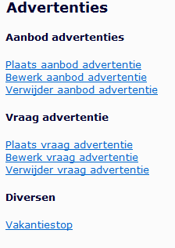
Zoals je ziet, kun je hier zowel je aanbod als vraag-advertenties invoeren, bewerken of verwijderen. Als je bijvoorbeeld op Plaats aanbod advertentie klikt, krijg je het volgende scherm:
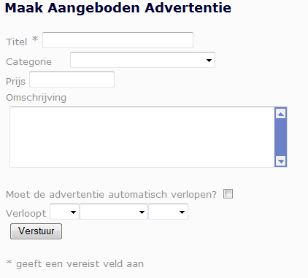

In de titel vertel je waar het om gaat, bijv. schilderwerk. De categorieën zijn iets anders ingedeeld dan voorheen, kijk goed onder welke categorie je je aanbod (of vraag) zet. Je hebt ook de mogelijkheid om een omschrijving in te vullen. Ook kun je eventueel invullen hoeveel moeren je vraagt per uur, of bij goederen de moeren- verkoopprijs. Op dit moment kun je van goederen nog geen foto plaatsen, daar komt een oplossing voor.

Standaard is dat je 15 moeren per uur vraagt. Als je professional bent, mag je 20 moeren per uur vragen. Als je dit veld wilt invullen, vul dan bv. in 15 en niet “15 moeren”. Alleen het getal is voldoende, het systeem schrijft er dan zelf bij dat het om moeren gaat. Als je een moerenbedrag invult, is dat zichtbaar voor andere leden.
Bij omschrijving kun je precies vertellen wat je aanbiedt. Hier heb je behoorlijk veel ruimte voor, dus wees zo duidelijk en uitgebreid mogelijk.
Ook kun je je advertentie laten verlopen op een bepaalde datum. Dit is makkelijk bij tijdelijk aanbod. (denk aan een workshop, georganiseerde wandelingen, seizoensgebonden planten of groenten)
Heb je een fout gemaakt in de titel, dan kun je het beste de advertentie verwijderen en hem opnieuw plaatsen. In de koptekst kun je namelijk niet wijzigen, in de overige tekst wel. Je doet dat door op ‘verwijder advertentie’ in dit menu te klikken. Dan kun je kiezen welke advertentie je weghaalt.

Vakantiestop
Bij Vakantiestop kun je - wanneer je voor langere tijd niet beschikbaar bent vanwege ziekte, werk, sabbatical, lange vakantie, etc.- invullen wanneer je denkt weer beschikbaar te zijn.
Gedurende de periode die je ingeeft, zijn je ledengegevens wel gewoon beschikbaar, maar worden je vraag en aanbod in de opgegeven periode niet getoond, zodat mensen je niet voor niets benaderen. De datum kun je aanpassen, dus als je niet weet tot wanneer je precies afwezig bent, kun je de datum altijd wijzigen. De datum van vandaag kun je niet invoeren, maar van de daaropvolgende dag wel.

- Moerencheques boeken, saldo bekijken of factuur sturen

Je klikt met je linkermuisknop op “Transacties” en dan krijg je onderstaande mogelijkheden:

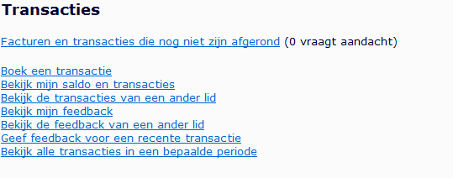

Je kunt moeren direct overboeken door op “Boek een transactie” te klikken.

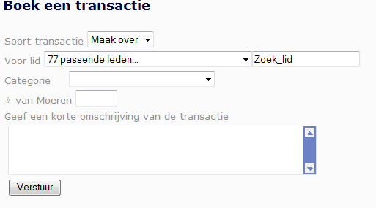
Bij “Soort transactie” kun je kiezen voor “Maak over” of “Factuur”.

Maak over
Als je kiest voor “Maak over” dan worden de moeren direct bijgeschreven bij het Letslid waarnaar je het overmaakt. Als de klus klaar is, kunnen de twee betrokken Letsleden achter de computer samen de moerenbetaling invoeren. Dan is dit meteen afgehandeld. Dit is vergelijkbaar met internetbankieren.

Factuur
Factuur betekent: rekening. Als je kiest voor “Factuur”, dan kun je een rekening sturen naar een ander Letslid waarvoor je werk hebt verricht . Daarin zet je hoeveel moeren je hebt verdiend, een factuur is dus een vraag aan de ander om te betalen. Deze moet dan eerst de factuur goedkeuren voordat die wordt betaald. Vervolgens zorgt het administratieprogramma dat de betaling gebeurt en krijgt de ander daar een mailtje over. Een factuur sturen kun je doen wanneer er geen computer bij de hand is om het direct af te handelen.
Dan kun je bij “Voor lid” klikken op het vakje, en daar opzoeken aan wie je het bedrag wilt overmaken, of voor wie de factuur is. Je kunt ook bij Zoek_lid een (deel van de) voor- of achternaam invullen. Het systeem zoekt dan het lid voor je op.
Vervolgens selecteer je de categorie: wat voor dienst was het? Dan geef je het aantal moeren op dat je wilt overmaken en geef je een korte omschrijving van de dienst of goederen die je geleverd hebt, of hebt afgenomen. Deze omschrijving is niet zichtbaar voor andere leden, behalve voor het bestuur en enkele commissieleden. Tenslotte krijg je een mailtje waarin staat hoeveel moeren zijn overgeschreven.

Factuur weigeren
Als je het niet eens bent met een factuur, of wanneer er een fout in staat, kun je deze weigeren en krijgt de ander dit ook te zien. Dan wordt de factuur NIET betaald. Het is natuurlijk wel de bedoeling dat jullie elkaar even opbellen om te overleggen wat het misverstand is. Gebruik deze onpersoonlijke manier niet om je ontevredenheid over te brengen zonder dat je er persoonlijk over hoeft te spreken! En bedenk dat bellen beter is dan mailen. Als je elkaar spreekt, kom je sneller tot een oplossing dan wanneer je heen en weer gaat mailen.
Moerencheque
Voor leden die niet met de computer werken, is er nog de moerencheque. Deze kun je samen invullen en opsturen naar ons postadres.

Je kunt ook feedback geven op het geleverde werk van een Letslid, deze feedback komt in zijn of haar profiel te staan en is voor alle leden zichtbaar. Je mag zelf kiezen of je van deze mogelijkheid gebruik maakt.

Wat is je saldo en klopt alles?
Als je wilt weten wat je moerensaldo is, kun je kijken naar “Bekijk mijn saldo en transacties”.
Hier staan al je transacties vermeld en kun je controleren of het klopt. Het is handig om zelf op papier bij te houden wat je gedaan hebt , of het in je agenda bij te houden ter controle. Ook kun je moerencheques blijven invullen, en deze als papieren boekhouding gebruiken. Vier keer per jaar krijg je bij het Moergazetje een overzichtje op papier.

“Bekijk de transacties van een ander lid” staat ook in het menu, maar dit kun je alleen doen als je gemachtigd bent. Dit is alleen voor diegenen die dit nodig hebben vanwege hun functie: de klachten- en adviescommissie en het bestuur. Vanwege de privacy geven we verder niemand deze rechten.

- Diverse zoekmogelijkheden

Ledengegevens:

Klik je met de linkermuisknop op “Ledenlijst”, dan kun je kiezen op welke manier je deze getoond wil hebben. Dat kan op Voornaam, Lidnummer, Achternaam, Buurt of Plaats. Wie gewend is aan de lidnummers, zal het liefst deze mogelijkheid kiezen. Wie beter is in het onthouden van voornamen, kiest deze mogelijkheid. Als je deze lijst wilt afdrukken kun je helemaal onderaan de pagina klikken op “Printerversie” . Dan krijg je de lijst opnieuw te zien en kun je deze afdrukken via “Bestand” en dan de keuze “Afdrukken”. Pas op, de lijst is heel lang! Middenin het Moergazetje zit er één die korter is.

Profielen van andere leden bekijken
Als je het profiel van een lid wilt zien, klik je op het lidnummer (staat blauw onderstreept). Dan kun je alle gegevens van dit lid zien, inclusief vraag en aanbod. Omdat lang niet iedereen naar het Kletscafé komt, is dit een leuke manier om elkaar toch te leren kennen. Als je een mailtje wilt sturen naar een lid, dan klik je op het e-mailadres en kun je via Local Exchange gelijk een mailbericht sturen. Deze ontvangt hij of zij in de gewone mail. Je kunt ook aanvinken dat je een kopie in je eigen postvak krijgt, deze komt dan ook via je mail binnen. Gewoon opbellen is natuurlijk ook handig, dan heb je direct contact.

Nieuwe leden mogen alleen uitgeven wat ze al verdiend hebben
Leden vanaf nummer 251 vallen onder de nieuwe ledenregeling, dat wil zeggen dat ze het eerste halve jaar eerst moeren moeten verdienen voordat ze die mogen uitgeven. Heeft een nieuw lid 60 moeren verdiend dan mag deze, met de 15 moeren welkomstcadeau erbij, 75 moeren uitgeven. Minder mag natuurlijk ook, maar het eerste halfjaar mag dit lid niet onder de nul komen. Op de ledenlijst kun je altijd zien of een lid dat je nog niet kent en je vraagt om iets te komen doen wat veel tijd zal kosten, hier voldoende rekening mee heeft gehouden. Zo niet, overleg dan even, misschien heeft het nieuwe lid al moeren verdiend maar zijn ze nog niet overgeschreven. Heb je het idee dat het niet klopt, bel of mail dan het bestuur of de klachten- en adviescommissie. Het is niet de bedoeling dat nieuwe leden moeren gaan sparen en oppotten, dus bied gerust je diensten aan als iemand al wat verdiend heeft!

- Advertenties van andere leden bekijken

Aangeboden:
Je klikt met de linkermuisknop op “Aangeboden” en krijgt het volgende scherm te zien:

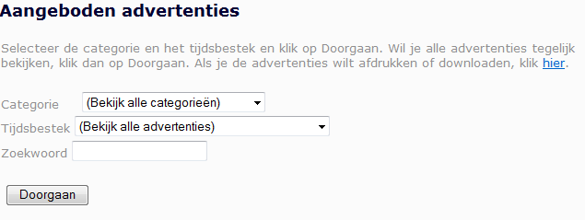
Categorie: Klik op het pijltje achter (bekijk alle categorieën). Nu zie je welke categorieën er zijn.
Wil je alles zien, klik dan meteen op Doorgaan. Wil je één categorie zien, klik dan daarop, en vervolgens op Doorgaan. Als je de lijst wilt afdrukken of downloaden klik je op hier en dan krijg je een lijst in pdf-formaat die je kunt uitprinten.

Tijdsbestek: is er nog nieuws? Wil je kijken of er nieuw aanbod bij is gekomen, kies dan “Tijdsbestek”. Nu kun je zien of er sinds je laatste bezoek nog nieuwe vraag en aanbod-advertenties zijn geplaatst. Als je klikt op ‘nieuw/vernieuwd in de laatste 3 dagen’ ben je weer op de hoogte zonder dat je alle advertenties hoeft door te lezen.

Zoekwoord: dit is een handige functie om snel te zoeken wat je nodig hebt. Als je bijvoorbeeld het woord ‘tuin’ intikt en daarna klikt op doorgaan, krijg je alle advertenties die iets met de tuin te maken hebben. Ook als het om ‘tuinwerk’ gaat, zal dit zoekmachientje de advertentie kunnen vinden. Let op: je krijgt alleen de advertenties die in de rubriek Aanbod geplaatst zijn. Wil je alles zien wat op tuingebied wordt gevraagd, dan zul je op gevraagd moeten klikken.
Je zult zien dat deze rubriek op dezelfde manier werkt, vandaar dat we hieraan weinig woorden besteden.
GEVRAAGD ADVERTENTIES
Dit werkt op dezelfde manier als de rubriek Aangeboden.
Veel succes! EINDE HANDLEIDING

